**Разработка серверной части приложения**

Основные сервисы:

1. Supabase и Room - Backend
2. iNaturalist API - Поиск растений
3. Fireworks AI - Генерация информации

Тестирование iNaturalist через Postman

iNaturalist необходим для поиска растений и отображения картинки этого растения.

Создание коллекции в Postman

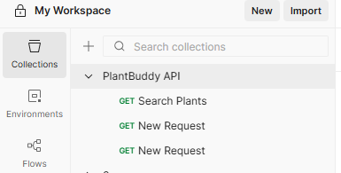

Рисунок 1.

Создание http запросов:

Производим поиск по конкретному параметру «роза».

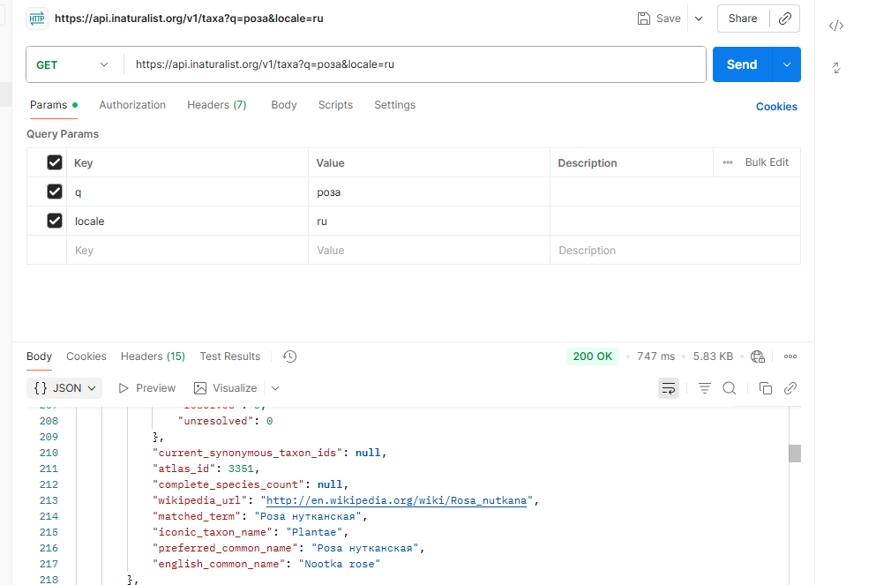

Рисунок 2.

Производим поиск по конкретному параметру «Роза чайная».

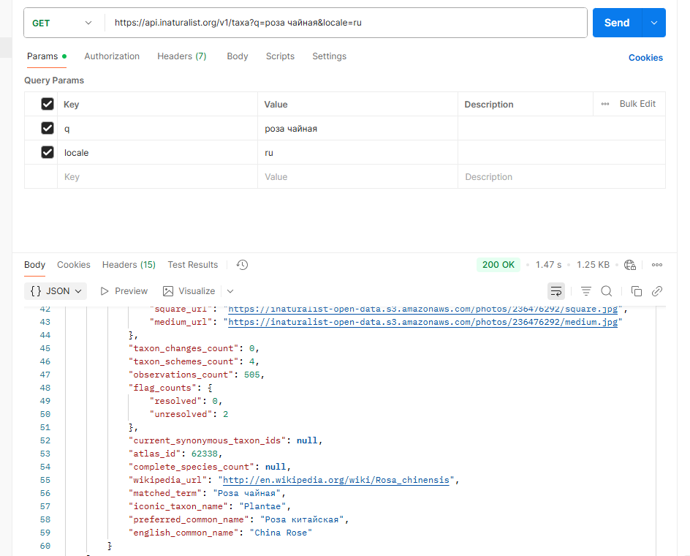

Рисунок 3.

Травы:

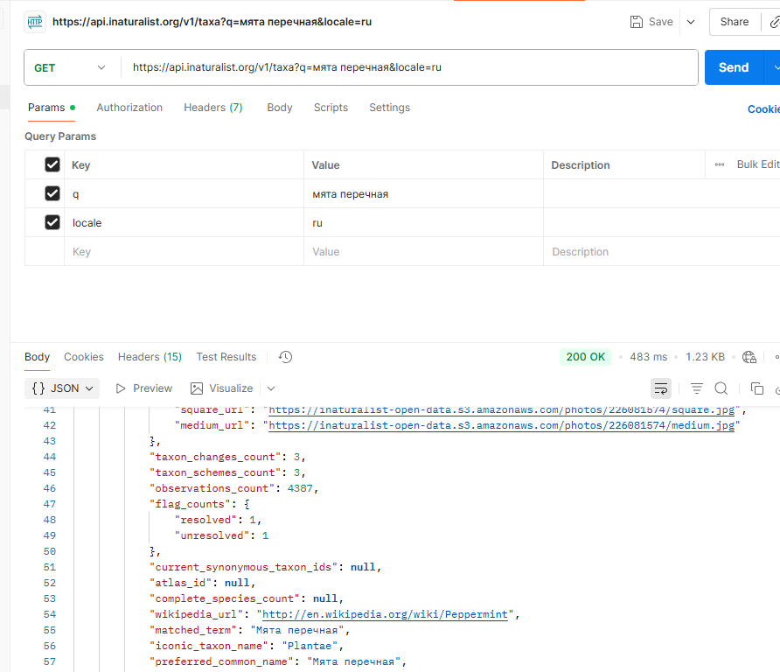

Рисунок 4.

Для отображения полного описания растения и его структуры используется Fireworks AI. С помощью iNaturalist найдет необходимое растение и передаст его Fireworks AI, а тот вернет полное описание.

Он отображает описание растения, подробную информацию о поливе, освещении, температуре, влажности и удобрениях для каждого растения. Выводит информацию о наиболее распространённых проблемах с растениями и способах борьбы с ними.

Для работы в Fireworks AI используется модель accounts/fireworks/models/llama4-maverick-instruct-basic.

Протестируем через Postman

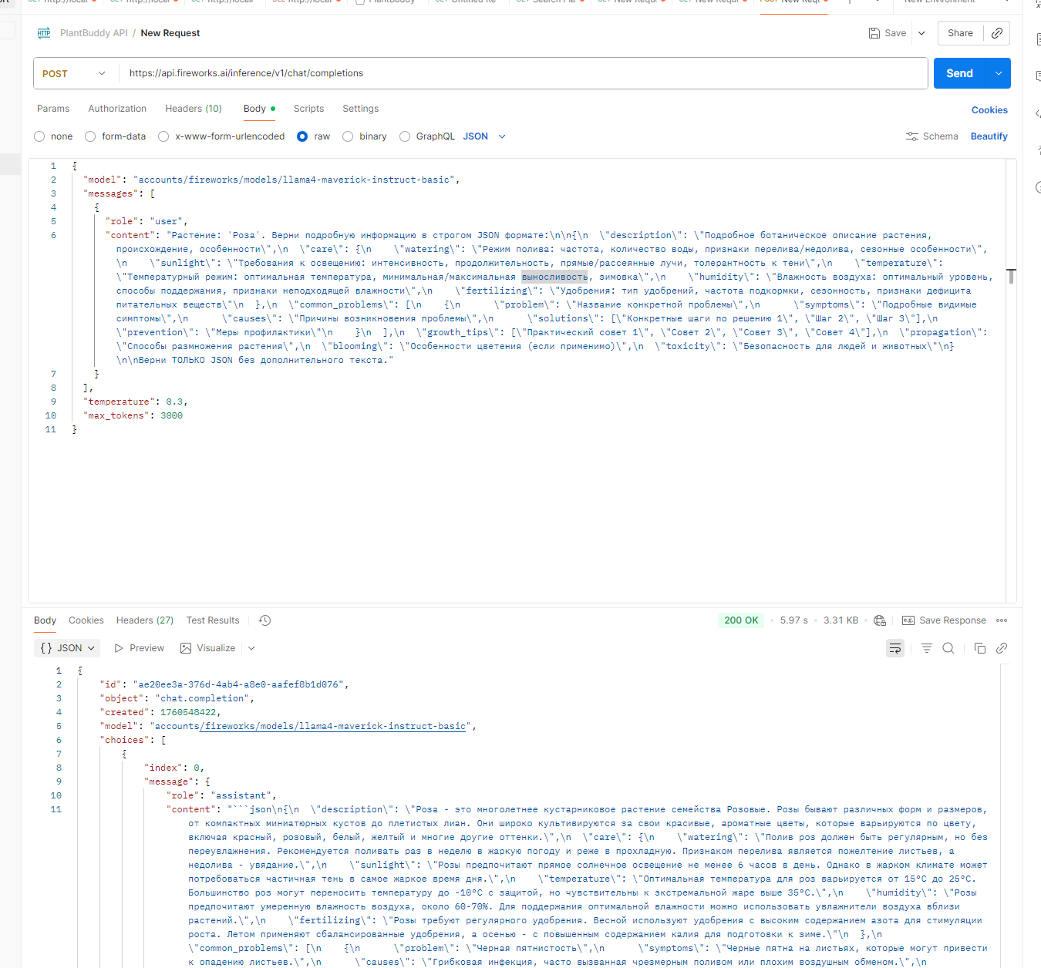

Рисунок 5.

Вывод запроса успешно выполнен, по необходимой структуре.

Разработка Supabase и Room

Supabase необходим для облачной синхронизации и общих данных.

Room это быстрый доступ к списку растений, напоминания на сегодня, поиск по дневнику. Работа в дневнике, если нет интернета.

Создание er-диаграммы для supabase:

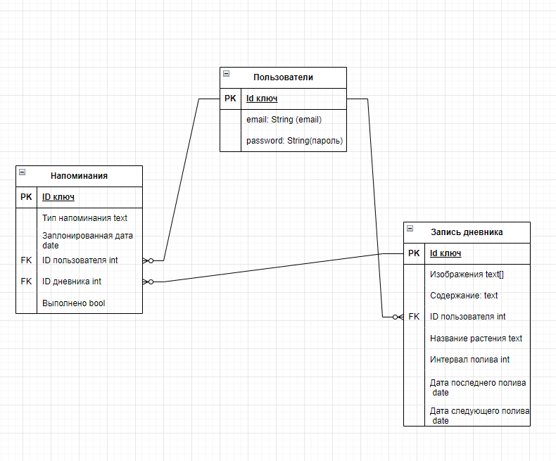

Рисунок 6.

**Таблица: Пользователи**

Назначение:

Хранение основных данных пользователей системы. Каждый зарегистрированный пользователь имеет одну запись в этой таблице.

Подробное описание полей:

id (PK) UUID - Уникальный идентификатор пользователя

Тип: UUID (уникальный идентификатор)

email TEXT - Электронная почта пользователя

Тип: TEXT (строковый)

пароль TEXT - Хэшированный пароль пользователя

Тип: TEXT (строковый)

**Таблица Запись дневника**

Назначение:

Хранение дневниковых записей пользователей о их растениях. Каждая запись представляет собой наблюдение или уход за конкретным растением.

Подробное описание полей:

id (PK) UUID - Уникальный идентификатор записи

id_пользователя (FK) - Связь с пользователем (вторичный ключ)

название_растения TEXT - Наименование растения

личные_фото TEXT[] - Фотографии растения

Тип: Массив строк (TEXT[])

Формат: URL или пути к файлам изображений

личные_заметки TEXT - Текстовая информация от пользователя

интервал_полива INTEGER - Периодичность полива

последний_полив TIMESTAMPTZ - Дата последнего полива

следующий_полив TIMESTAMPTZ - Дата следующего полива

Назначение: Для автоматического создания напоминаний

Расчет: последний_полив + интервал_полива дней

**Таблица Напоминания**

Назначение:

Управление системой уведомлений о необходимых действиях по уходу за растениями.

Подробное описание полей:

id (PK) UUID - Уникальный идентификатор напоминания

id_пользователя (FK) - Связь с пользователем (вторичный ключ)

id_записи_дневника (FK) - Связь с записью дневника

тип_напоминания TEXT - Категория напоминания

«полив» - напоминание о поливе

«удобрение» - внесение удобрений

«пересадка» - пересадка растения

запланированная_дата TIMESTAMPTZ - Время срабатывания

выполнено BOOLEAN - Статус выполнения

**Связи между таблицами:**

1. Пользователи(1) – (N) Записи дневника

Тип: Один-ко-многим (One-to-Many)

Описание: Один пользователь может создавать множество записей в дневнике

1. Пользователи(1) – (N) Напоминания

Тип: Один-ко-многим (One-to-Many)

Описание: Один пользователь может иметь множество напоминаний

1. Запись дневника(1) – (N) Напоминания

Тип: Один-ко-многим (One-to-Many)

Описание: Одна запись дневника может иметь множество связанных напоминаний

ER- диаграмма для Room

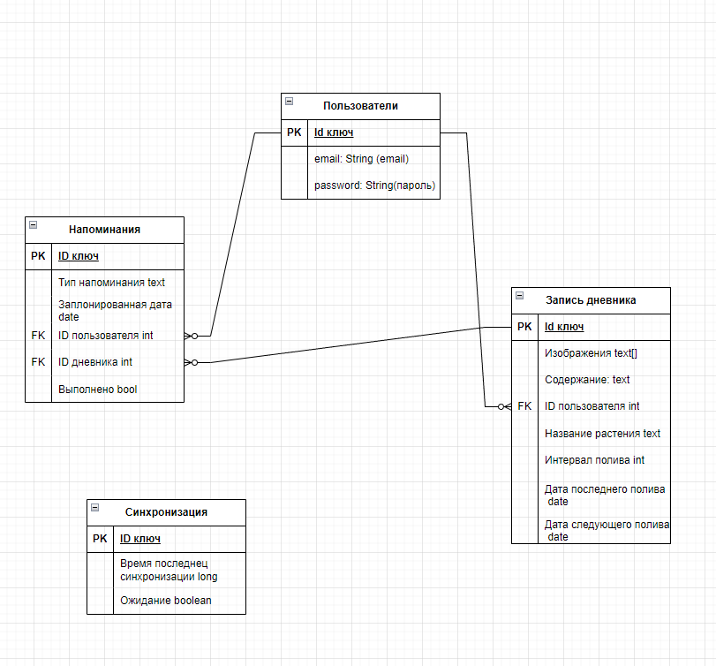

Рисунок 7.

Реализация er-диаграммы в supabase

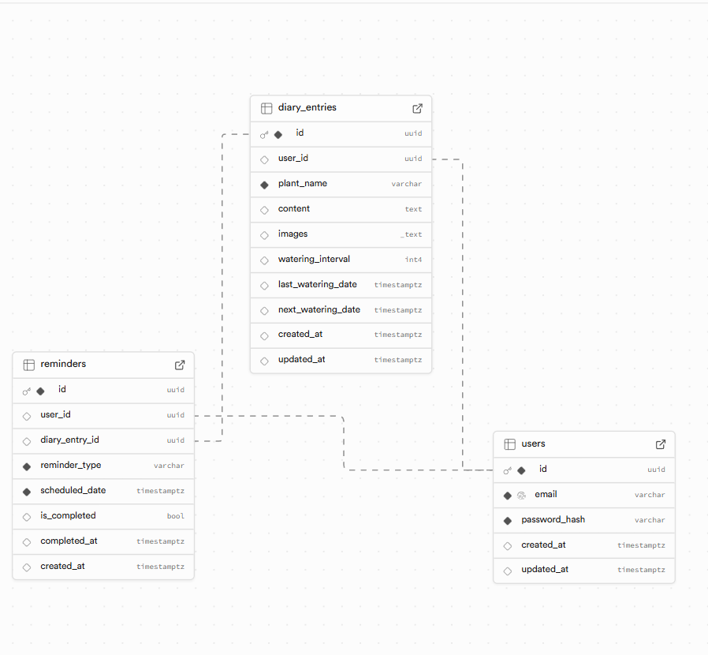

Рисунок 8.